PENYERAHAN PENJUALAN MOTOR YAMAHA MIO B 6046 SYH, STNK DAN BPKB ASLI, DARI PENJUAL : HAULI BT NAZHARI KE PEMBELI : LUTFIYAN
- MOTOR YAMAHA MIO B 6046 SYH, DALAM KEADAAN SUDAH DI CEK PISIK ( TIDAK ADA COMPLAIN DARI PEMBELI)
- STNK ASLI YAHAMA MIO B 6046 SYH ( TIDAK ADA COMPLAIN DARI PEMBELI)
- BPKB ASLI YAMAHA MIO B 6046 SYH ( TIDAK ADA COMPLAIN DARI PEMBELI )
- Haga motor mio B 6046 SYH sudah di setujui bersama rp 3.300.000 ( Tiga Juta Tiga Ratus Ribu Rupiah ) cash “ LUNAS “ yang pembayarannya nya pada hari kamis 24 Oktober 2019. Dan motor, bawa pembeli semenjak setelah selesai pelunasan, yaitu kamis 24 Oktober 2019

TIDAK MENERIMA COMPALAIN DENGAN ALASAN APAPUN SETELAH MENANDA TANGANI DI BAWAH INI,

JAKARTA 28 OKTOBER 2019

Pembeli

LUTFIYAN

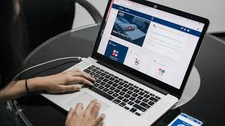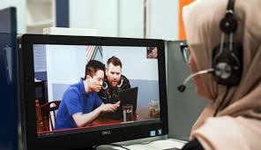
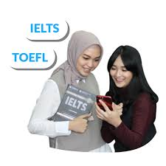

LES PRIVAT BAHASA INGGRIS ONLINE MURID SAYA

LES PRIVAT BAHASA INGGRIS ONLINE MURID SAYA
l

LES PRIVAT BAHASA INGGRIS ONLINE MURID SAYA

LES PRIVAT BAHASA INGGRIS ONLINE MURID SAYA

LES PRIVAT BAHASA INGGRIS ONLINE MURID SAYA

